1.- De acuerdo al gráfico, que significa el punto de tangencia entre el portfolio y el punto de LMC?

- Mayor índice de sharpe
- Mayor retorno esperado por unidad de riesgo.
- El punto se denomina porfolio de mercado.
- Maximiza el retorno esperado a cualquier riesgo que no sea 0 ya que riesgo 0 no existe.

2.- Cual es la diferencia entre el B de Mercado y el B de consumo?
Como vimos anteriormente el B de mercado muestra la sensibilidad que tiene un activo frente a los movimientos del mercado. Por lo que los inversionistas se preocupan por el rendimiento esperado y la incertidumbre que tendrá este. En cambio el B de consumo se preocupa únicamente de la incertidumbre de los retornos esperados ya que estos reflejaran la capacidad de consumo futuro.

3.- Que nos indica el coeficiente B?
- La capacidad de rendimiento de una acción antes un riesgo sistemático.
- Depende de la sensibilidad del mercado

4.- Qué pasa con el B si: las acciones están positivamente relacionadas con el riesgo de la inflación? Si están negativamente? Y si no están correlacionadas con la inflación? Explique cada caso mediante un gráfico.

- Si son positivas el B inflacionario es positivo.
- Si son negativas el B inflacionario es negativo.
- si no tienen correlación el B es igual a 0

5.- Explique los tipos de rendimiento.

Existen dos tipos de rendimientos: el esperado o normal que es una parte de los rendimientos que los accionistas esperan, dependen de la información que los accionistas tengan de la acción y los factores que puedan cambiar su precio.
El otro de rendimiento es el Incierto o riesgoso. Es la parte de la información que conocerás a los largo de la inversión, este rendimiento nunca se acaba.

Ejercicios:

- Se tiene un portafolio de 2 acciones, la acción Colbún S.A. y la acción Enersis S.A. el primer activo posee un rendimiento esperado 12% y una desviación estándar de 8%. En el segundo activo posee un rendimiento esperado de 18% y una desviación estándar 15%.
- ¿Cuál debiese ser la proporción de ambas acciones para obtener un rendimiento esperado del 17%?
- ¿Calcule la desviación estándar del portafolio anterior, suponiendo que tiene un coeficiente de correlación de -0,5? (utilice la proporción anterior)

 | Acciones | Rendimiento esperado % |  | Beta
 | Acción X | 11,5 |  | 1,3
 | Acción Y | 13,2 |  | 0,88
 | Acción Z | 8,2 |  | 1,4
 | Mercado | 12,03 |  | 1
- ¿Cuál es el rendimiento esperado de un portafolio formada por un 20% de las acciones de X, 35% de la acción Y, y un 45% de la acción Z?
- Elabore la ecuación de mercado de cada acción.
- з = riesgo no diversificable
- R_{m} = Rendimiento de Mercado

- Obtenga los siguientes datos y explique qué significa cada uno de los resultados encontrados
- Índice de Sharpe
- Determine los valores del portafolio de mercado sabiendo que la proporción entre el activo A y B es de 50% y que el coeficiente de correlación es de 0,3
- Calcule el rendimiento del portafolio, con los datos anteriormente señalados y respecto al mercado si el β=2,0.

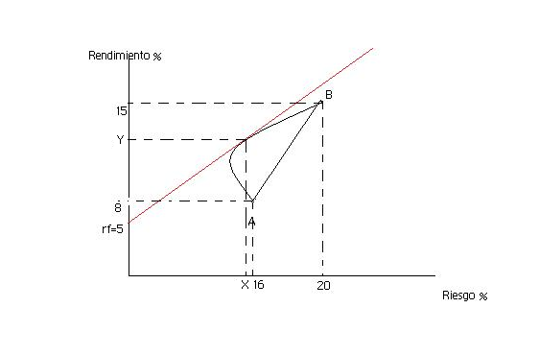

- En un mercado cualquiera se tiene un activo de la letras del tesoro (libre de riesgo) con un retorno de 6% y una cartera de acciones de mercado ( portafolio de mercado) con un retorno esperado de 14% y una desviación estándar del 18%.
- Calcule el beta del mercado
- Calcule el premio por riesgo de mercado

- Suponga que el activo de Colbún S.A. tiene un covarianza de 0,05. Determinar el costo de oportunidad de este. ( Ejercicio 1)

Integrantes:
Andrés Dávalos
Francisco Del Solar
Maximiliano Posselt
Tomás Zenteno
Jose María Cofré

